2017 年度部门决算

南宫市南便村乡卫生院

南宫市南便村乡卫生院

2017年10 月30日

目 录

第一部分 南宫市南便村乡卫生院概况

一、部门职责
二、部门决算单位构成
第二部分 南宫市南便村乡卫生院2017 年度部门决算报表

- 收入支出决算总表
- 收入决算表
三、支出决算表
- 财政拨款收入支出决算总表
- 一般公共预算财政拨款‘’支出决算表
- 一般公共预算财政拨款基本支出决算经济分类表
七、政府性基金预算财政拨款收入支出决算表
八、国有资本经营预算财政拨款收入支出决算表
九、“三公”经费等相关信息统计表
十、政府采购情况表

第三部分 南宫市南便村乡卫生院2017 年部门决算情况说明

- 收入支出决算总体情况说明
- 收入决算情况说明
- 支出决算情况说明
- 财政拨款收入支出决算总体情况
- “三公”经费支出决算情况说明
六、预算绩效管理工作开展情况说明 七、其他重要事项的说明
1、机关运行经费情况

2、政府采购情况

3、国有资产占用情况

4、其他需要说明的情况

第四部分 名词解释 一、部门决算
二、财政拨款收入
三、其他收入
- 年初结转和结余
五、年末结转和结余
六、基本支出
七、“三公”经费
八、机关运行经费
九、一般公共服务支出
- 其他交通费
- 社会保障和就业支出

第一部分 南宫市南便村乡卫生院部门概况

- 南宫市南便村乡卫生院部门主要职责

（1）负责本辖区的卫生工作法律、法规、政策的贯彻，卫生事业发展规划和工作计划的制订，社会公共卫生工作的组织和实施;
（2）负责本辖区的基本医疗服务;
（3）负责本辖区突发公共卫生事件的报告，并依据上级部门要求组织实施处置;
（4）负责本辖区内的卫生信息统计、分析、上报;
（5）负责对本辖区内村级卫生组织和乡村医生的业务指导和培训。

二、部门决算单位构成:

2017年南宫市南便村乡卫生院为财政补助事业单位，下辖共有30个村卫生室。2017年度机构情况无变动。

第二部分 南宫市南便村乡卫生院2017 年度部门决算报表

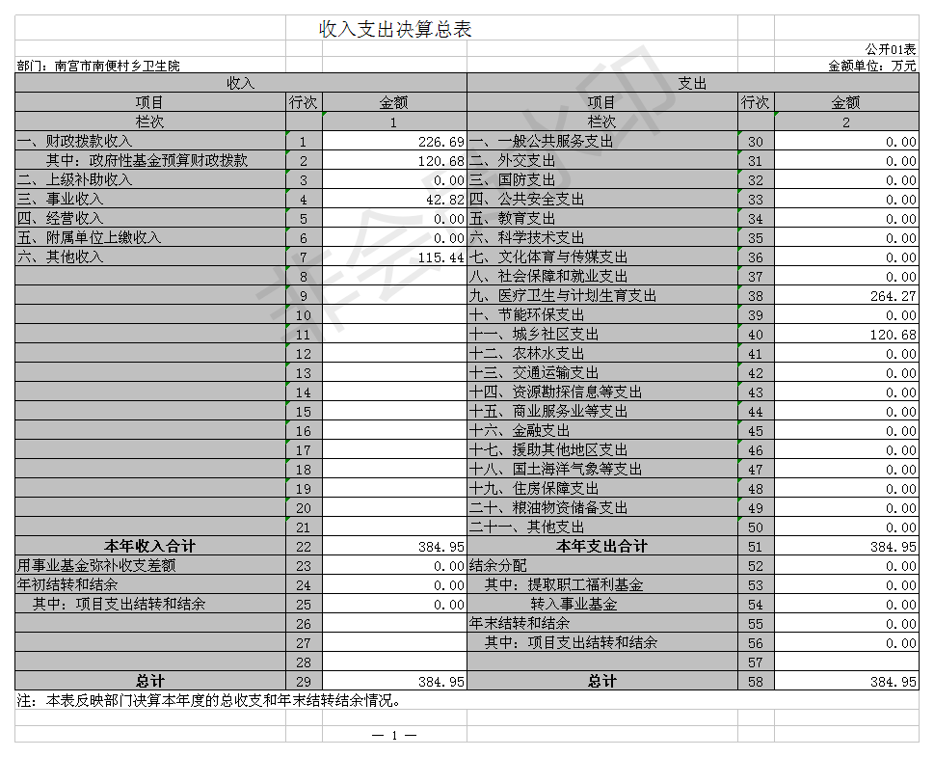
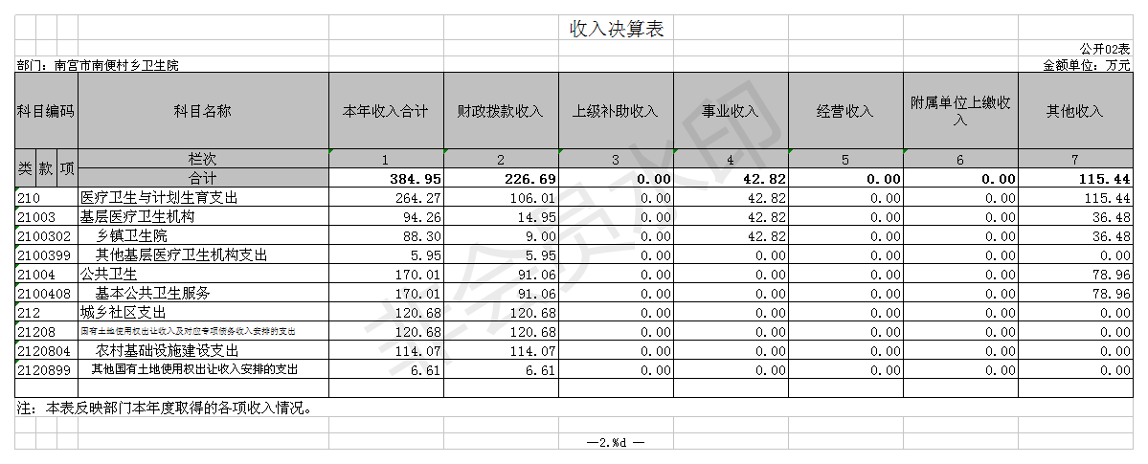
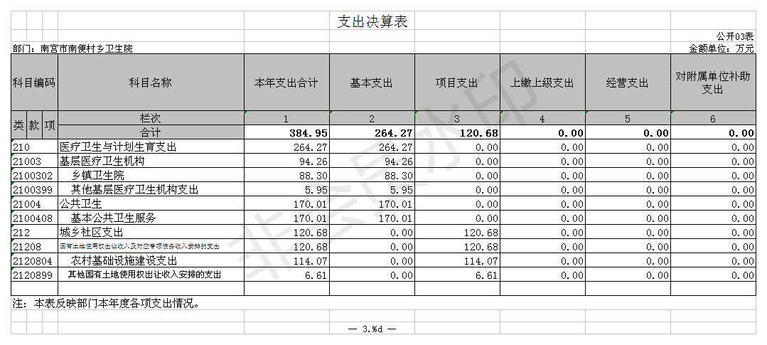
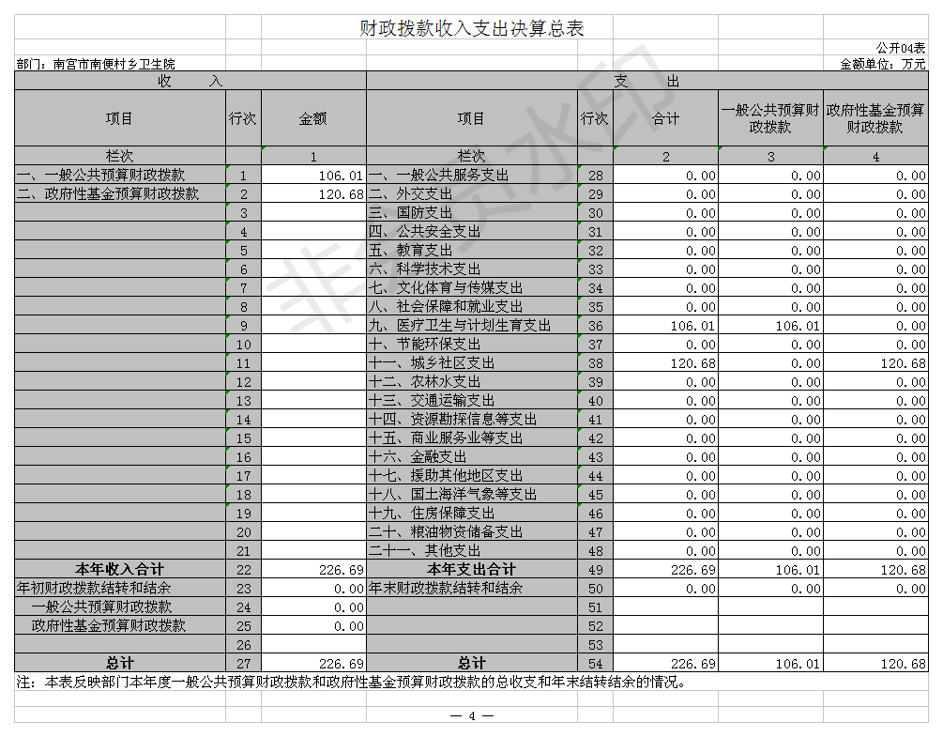

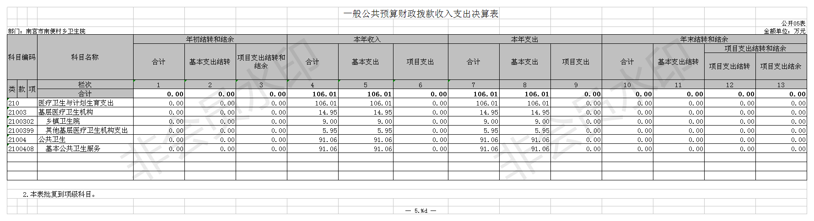
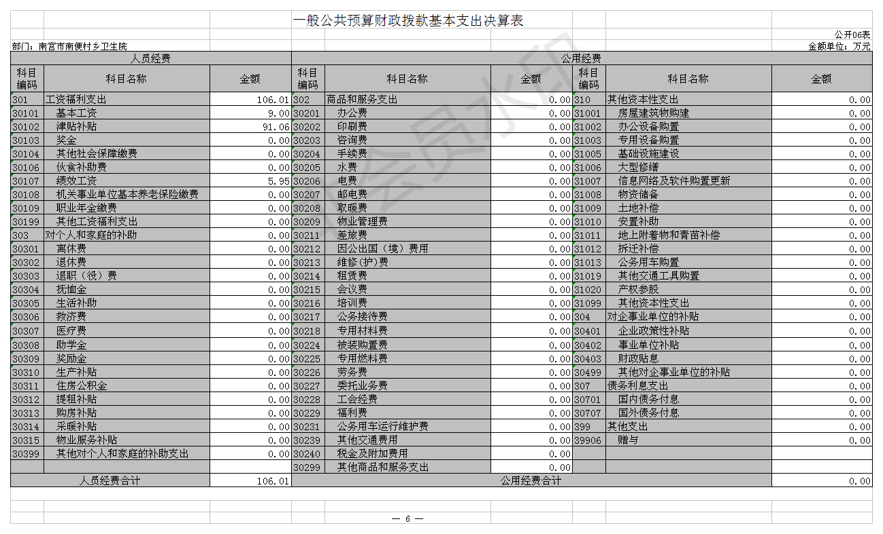
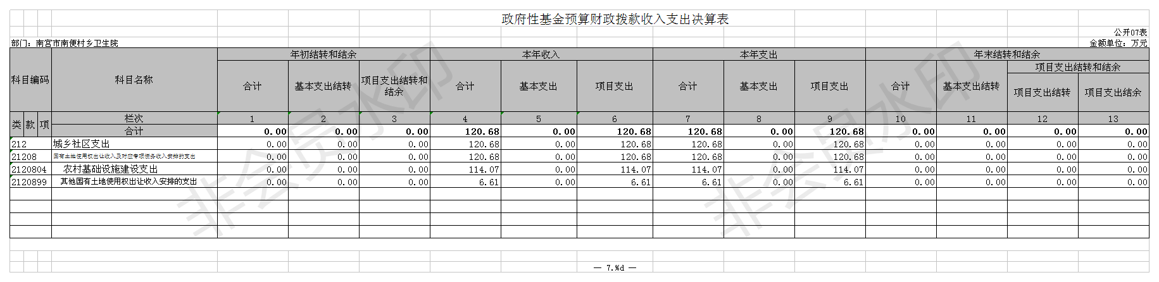

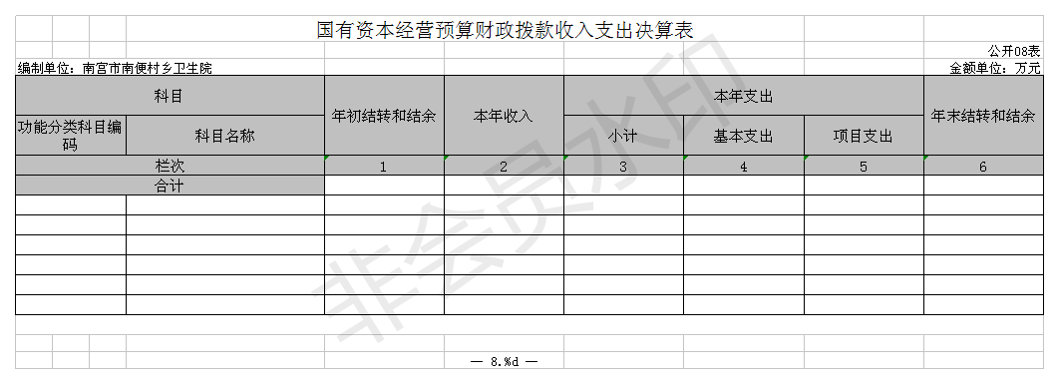
此表为空表列示

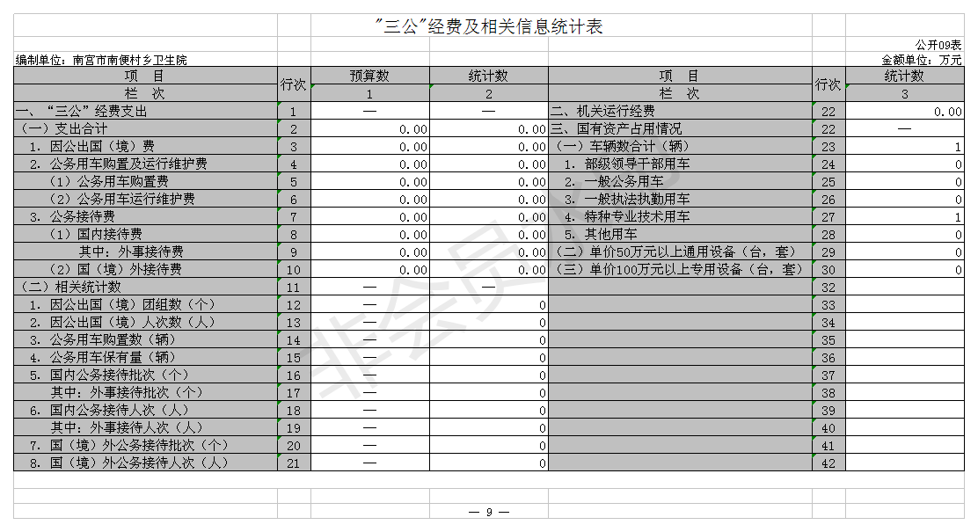
此表为空表列示

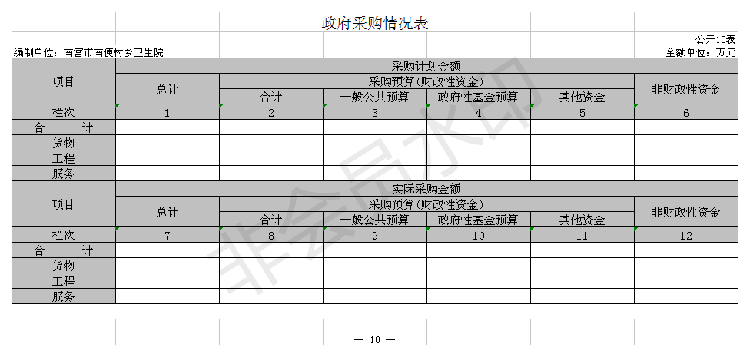
此表为空表列示

第三部分 南宫市南便村乡卫生院2017年部门 决算情况说明

一、收入支出决算总体情况说明

2017年度预算收入为384.95万元，预算支出为384.95万元，其中：基本支出264.27万元，项目支出120.68万元。2017年度预算安排较上年度增加119.26万元，增幅31%。主要原因建设病房楼增加项目支出。

2017年初结转和结余0万元。
二、收入决算情况说明

2017年度财政拨款收入决算为226.69万元，年初预算财政拨款收入为200万元，增加了26.68万元，增幅为12%，主要是人员经费和基本公共卫生服务经费增加。事业收入42.82万元，其他收入115.44万元。
2017年度财政拨款收入决算为226.69万元，2016年度财政拨款收入决算为118.80万元，增加了107.88万元，增幅为90%，主要是项目经费增加。

三、支出决算情况说明，

2017年度财政拨款支出决算为226.69万元，年初预算财政拨款支出为200万元，增加了26.68万元，增幅为12%，主要是人员经费和项目经费增加。
2017年度财政拨款支出决算为226.69万元，2016年度财政拨款支出决算为118.80万元，增加了107.88万元，增幅为90%，主要是项目经费增加。
2017年年初预算支出为355万元，其中：基本支出245万元，项目支出110万元。
2017年度总支出决算为384.95万元，支出决算按照经济分类情况：工资福利支出136.57万元，商品和服务支出127.70万元，房屋建筑费支出120.68万元。按照支出性质情况：基本支出264.27万元，项目支出120.68万元。
- 财政拨款收入支出决算总体情况说明
（一）收入支出预算安排情况
2017年度财政拨款收入预算安排为226.69万元，财政拨款预算支出226.69万元，其中：基本支出106.01万元，项目支出120.67万元。2017年度财政拨款预算安排收入与支出一致。
- 收入支出预算执行情况
1、收入支出与预算对比分析
2017年度财政拨款收入决算为226.69万元，年初预算财政拨款收入为200万元，增加了26.68万元，增幅为12%。2017年度财政拨款收入决算为226.69元，2016年度财政拨款收入决算为118.80万元，增加了107.88万元，增幅为90%。
2017年度总支出决算为384.95万元，支出决算按照经济分类情况：工资福利支出136.57万元，商品和服务支出127.70万元，房屋建筑费支出120.68万元。按照支出性质情况：基本支出264.27万元，项目支出120.68万元。
- 收入支出结构分析
（1）2017年度决算总收入为384.95万元，其中：一般公共预算收入106.01万元，占28%；政府性基金预算财政拨款120.68万元.占32%；事业收入42.82万元，占11%；其他收入115.43万元，占29%。总收入较上年度增加119.69万元，增幅为45%，主要是项目经费增加。
（2）2017年度决算总支出为384.95万元，其中：基本支出264.27万元，占68%；项目支出120.67万元，占32%。
（3）2017年末结转和结余为0万元。

五“三公”经费支出决算情况说明
我单位无“三公”经费支出.
- “三公”经费与上年度对比分析
金额单位：万元
名称 | 2016年 | 2017年 | 增减额 | 增减幅
因公出国（境）费 | 0 | 0 | 0 | 0
公务用车运行维护费 | 0 | 0 | 0 | 0
其中：公务用车购置费 | 0 | 0 | 0 | 0
公务用车运行维护费 | 0 | 0 | 0 | 0
公务接待费 | 0 | 0 | 0 | 0
合计 | 0 | 0

- “三公”经费支出预决算分析

金额单位：万元
名称 | 预算 | 决算 | 增减额 | 增减幅
因公出国（境）费 | 0 |  | 0 | 0
公务用车运行维护费 | 0 | 0 | 0 | 0
其中：公务用车购置费 | 0 | 0 | 0 | 0
公务用车运行维护费 | 0 | 0 | 0 | 0
公务接待费 | 0 | 0 | 0 | 0
合计 | 0 | 0
其中：公务用车购置费 | 0 | 0 | 0 | 0
公务用车运行维护费 | 0 | 0 | 0 | 0
公务接待费 | 0 | 0 | 0 | 0
合计 | 0 | 0 | 0 | 0
本单位没相关情况

六、预算绩效管理工作开展情况说明

（一）总体情况

2017年，我单位紧紧围绕上级卫计局及有关部门决策部署，安排各项资金，强力推进医疗服务及基本公共卫生服务开展，全力为辖区广大群众进行服务。

（二）绩效自评开展情况

我单位进行了预算绩效评价。绩效评价结果：2017 年度预算项目立项符合相关管理规定，绩效目标合理，绩效指标清晰，表述准确；

（三）部分整体绩效目标完成情况：

项目业务管理制度较健全，业务监控有效性较好；财务管理制度规范，并建立了相应的财务审核及监控措施和手段，内部控制严格有效；项目任务完成质量较好，具有时效性；项目绩效成果很好，社会效益显著。

七、其他重要事项的说明

- 会议费支出情况
本单位无会议费支出。
- 培训费支出情况
本单位无培训费支出
- 单位运行经费情况
我单位事业单位无需填报机关运行经费情况。
- 政府采购情况
我单位无相关支出
5.国有资产占用情况
截至 2017年 12 月 31 日，单位价值 50 万元以上大 型设备 0 台（套）。2017年新购置化验室用纯水机一台，制氧机一台，总价值低于50万元。2017年初资产总值198万元，年末207万元。年末资产中，流动资产117万元，固定资产207万元。固定资产中，房屋110万元、、其他固定资产97万元（主要为通用设备、专用设备、办公家具及用具装具等）。本单位公务用车0辆
- 资产负债情况
- 资产负债结构情况
2017年本单位总资产为325万元，总负债为66万元，净资产为259.2万元，较上年相比，资产减少45.94万元，减幅为12.38%，原因是用事业基金弥补亏损，负债增加35万元，原因是签约补助暂时未发放，增幅为113.51%，净资产减少81万元，减幅为23.8%.
资产负债情况分析
2017年本单位总资产为325万元，总负债为66万元，资产负债率为20%，较上年相比增加，体现为工作量增加。
8.其他需要说明的情况
（1）我部门不涉及《三公经费及相关信息统计表》和《国有资本经营预算财政拨款收入支出决算表》《政府采购情况表》，因此均为空表。
（3）预算执行情况分析

2017年度预算收入为384.95万元，预算支出为384.95万元，其中：基本支出264.27万元，项目支出120.68万元。与预算收、支一致。

第四部分 名词解释

一、部门决算

部门决算是指行政事业单位按照相关编审要求向财政部门 报送的，用以反映本部门、单位财务收支状况和资金管理状况的 总结性文件。
二、财政拨款收入

本年度从本级财政部门取得的财政拨款，包括一般公共预算 财政拨款和政府性基金预算财政拨款。
三、其他收入

指除“财政拨款收入”、“事业收入”、“经营收入”等以外的 收入。
四、年初结转和结余

指以前年度尚未完成、结转到本年仍按原规定用途继续使用 的资金，或项目已完成等产生的结余资金。
五、年末结转和结余

指单位按有关规定结转到下年或以后年度继续使用的资金， 或项目已完成等产生的结余资金。
六、基本支出

填列单位为保障机构正常运转、完成日常工作任务而发生的 各项支出。
七、“三公”经费

指部门用财政拨款安排的因公出国（境）费、公务用车购置 及运行费和公务接待费。其中，因公出国（境）费反映单位公务 出国（境）的国际旅费、国外城市间交通费、住宿费、伙食费、培训费、公杂费等支出；公务用车购置及运行费反映单位公务用 车购置支出（含车辆购置税）及租用费、燃料费、维修费、过路 过桥费、保险费、安全奖励费用等支出；公务接待费反映单位按 规定开支的各类公务接待（含外宾接待）支出。
八、机关运行经费

指为保障行政单位（包括参照公务员法管理的事业单位）运 行用于购买货物和服务的各项资金，包括办公及印刷费、邮电费、差旅费、会议费、福利费、日常维修费、专用材料以及一般设备购置费、办公用房水电费、办公用房取暖费、办公用房物业管理费、公务用车运行维护费以及其他费用。
九、一般公共服务支出
一般公共服务支出是指反映预算单位一般公共服务的支出。
十、其他交通费用填列单位除公务用车运行维护费以外的其他交通费用。如飞机、船舶等的燃料费、维修费、过桥过路费、保险费、出租车费 用、公务交通补贴等。
十一、社会保障和就业支出
社会保障和就业支出是指预算单位在社会保障和就业方面的支出。

